甘肃省武威一中2021届高三物理上学期第二阶段考试试题（含解析）
一、选择题（1-11每小题只有一个选项正确，每题3分，共33分，12-16每小题给出的四个选项中有多项符合题目要求，每小题5分，全部选对的得5分，选对但不全的得3分，有选错的得0分，共25分）
1. 牛顿在伽利略和笛卡尔等人的研究基础上，总结出了牛顿第一定律。下列说法正确的是（ ）
A. 伽利略的理想实验是没有事实依据的凭空想象的实验
B. 笛卡尔认为运动物体如果没有受到力的作用，将以同一速度沿同一直线运动
C. 牛顿最早指出力不是维持物体运动的原因
D. 牛顿第一定律揭示了惯性不仅与质量有关，还与速度有关
【答案】B
【解析】
【详解】A．伽利略的理想实验是依据他所做的实验，进行理想化的推理，不是凭空想象出来的，对实际的生产和生活有非常重要的指导意义，故A错误；
B．笛卡尔研究了运动和力的关系，认为运动物体如果没有受到力的作用，将以同一速度沿同一直线运动，故B正确；
C．伽利略最早指出力不是维持物体运动的原因，故C错误；
D．牛顿第一定律揭示了惯性仅仅与质量有关，与速度无关，故D错误。
故选B。
2. 如图所示，粗糙水平地面上的长方体物块将一重为G的光滑圆球抵在光滑竖直的墙壁上，现用水平向右的拉力F缓慢拉动长方体物块，在圆球与地面接触之前，下面的相关判断正确的是（ ）
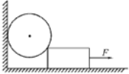
A. 球对墙壁的压力逐渐减小
B. 地面对长方体物块的支持力逐渐增大
C. 地面对长方体物块的摩擦力逐渐增大
D. 水平拉力F逐渐减小
【答案】D
【解析】
【详解】A．对球进行受力分析，如图所示
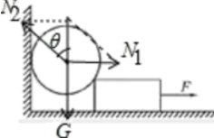
由几何关系可知
由于长方形物块右移，θ变大，故有N₁变大，由牛顿第三定律可知，球对墙壁的压力逐渐增大，故A错误；
B．对小球和长方形物块整体进行受力分析，该整体在竖直方向只受两个力作用，即该整体的重力和地面对整体的支持力，由平衡条件可知，这两个力等大反向，故地面对长方体物块的支持力保持不变，故B错误；
C．由于地面对长方形物块的支持力保持不变，动摩擦因数也不变，则物块所受的摩擦力不变，故C错误；
D．对长方形物块进行受力分析，如图所示
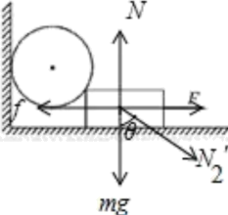
由水平方向合外力为零，则有
解得
由于长方形物块右移，θ变大，f不变，则水平拉力F逐渐减小，故D正确。
故选D。
3. 距地面高5m的水平直轨道上A、B两点相距2m，在B点用细线悬挂一小球，离地高度为h，如图所示.小车始终以4m/s的速度沿轨道匀速运动，经过A点时将随车携带的小球由轨道高度自由卸下，小车运动至B点时细线被轧断，最后两球同时落地.不计空气阻力，取重力加速度的大小g＝10 m/s².可求得h等于( )
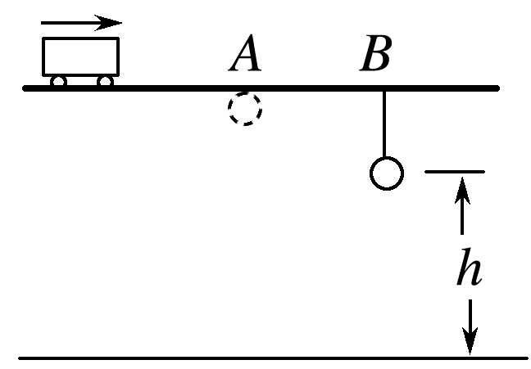
A. 1.25m B. 2.25m C. 3.75m D. 4.75m
【答案】A
【解析】
试题分析：经过A点，将球自由卸下后，A球做平抛运动，则有：H=gt₁²；解得：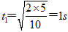，小车从A点运动到B点的时间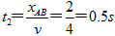，因为两球同时落地，则细线被轧断后B处小球做自由落体运动的时间为t₃=t₁-t₂=1-0．5=0．5s，则h=gt²＝×10×0．5²＝1．25m，故选A．
考点：平抛运动；自由落体运动
【名师点睛】本题主要考查了平抛运动和自由落体运动基本公式的直接应用，关键抓住同时落地求出B处小球做自由落体运动的时间，难度不大，属于基础题．

4. 一个质点正在做匀加速直线运动，用固定的照相机对该质点进行闪光照相，闪光时间间隔为1s，分析照片得到的数据，发现质点在第1次、第2次闪光的时间间隔内移动了0.2m；在第3次、第4次闪光的时间间隔内移动了0.8m，由上述条件可知（ ）
A. 质点运动的加速度是0.6m/s²
B. 质点运动的加速度是0.4m/s²
C. 第1次闪光时质点的速度是0.05m/s
D. 第2次闪光时质点的速度是0.3m/s
【答案】C
【解析】
【详解】AB．由可得，质点的加速度为
故A、B错误；
C．第一次闪光和第二次闪光之间的平均速度为
故第一次闪光时的瞬时速度为
故C正确；
D．第二次闪光时的瞬时速度为
故D错误；
故选C。
5. 甲、乙两车在同一水平道路上，一前一后相距，乙车在前，甲车在后，某时刻两车同时开始运动，两车运动的图象如图所示，则下列表述正确的是
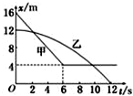
A. 乙车做曲线运动，甲车做直线运动
B. 甲车先做匀减速运动，后做匀速运动
C. 乙车的速度不断减小
D. 两车相遇两次
【答案】D
【解析】
【详解】乙车的图象虽为曲线，但这不是运动轨迹，且图象只能表示正反两个方向的直线运动，故A错误．位移时间图象的斜率等于速度，由题图可知：甲车在前6s内沿负向做匀速直线运动，6s处于静止状态，故B错误．由于乙车图象的斜率大小增大，即其速度逐渐增大，故C错误．在图象中两图线的交点表示两车相遇，故两车相遇两次．故D正确．故选D．
【点睛】对于位移时间图象，关键抓住斜率等于速度，交点表示两车相遇，来分析两车的运动情况．
6. 如图所示，将一个质量为m的球固定在弹性杆AB的上端，今用测力计沿水平方向缓慢拉球，使杆发生弯曲，现将测力计的示数逐渐减小到零的过程中（测力计保持水平），球对杆的弹力方向为( )
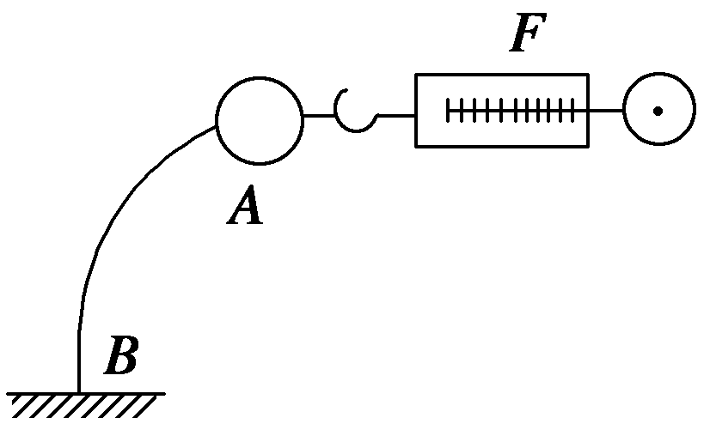
A. 斜向左上方，与竖直方向的夹角逐渐减小
B. 斜向左上方，与竖直方向的夹角逐渐增大
C. 斜向右下方，与竖直方向的夹角逐渐减小
D. 斜向左下方，与竖直方向的夹角逐渐增大
【答案】C
【解析】
【详解】以球为研究对象，分析受力情况：重力G、测力计的拉力T和AB杆对球作用力F，由平衡条件知，F与G、T的合力大小相等、方向相反，作出力的合成图如图：
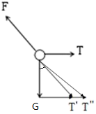
则有G、T的合力方向斜向右下方，测力计的示数逐渐减小，T逐渐减小，根据向量加法可知G、T的合力方向与竖直方向的夹角逐渐减小，所以AB杆对球的弹力方向斜向左上方，与竖直方向的夹角逐渐减小．由牛顿第三定律可知球对杆的弹力方向斜向右下方，与竖直方向的夹角逐渐减小.
A．描述与分析不符，故A错误.
B．描述与分析不符，故B错误.
C．描述与分析相符，故C正确.
D．描述与分析不符，故D错误.
7. 如图所示，质量分布均匀的细棒中心为O点，O₁为光滑铰链，O₂为光滑定滑轮，O与O₂由一根轻质细绳连接，水平外力F作用于细绳的一端，用N表示铰链对杆的作用力，现在水平外力F作用下， 从缓慢减小到0的过程中，下列说法正确的是（ ）
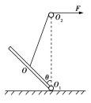
A. F逐渐变小，N大小不变
B. F逐渐变小，N逐渐变大
C. F先变小再变大，N逐渐变小
D. F先变小再变大，N逐渐变大
【答案】A
【解析】
【详解】对细棒受力分析可知，细棒受重力G、拉力F以及结点处的支持力N，根据平衡条件可知，支持力N与拉力F的合力与重力等大反向，如图所示；
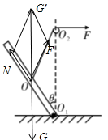
则由图可知，OFG'∽O₁O₂O，则可知：==，在杆上移过程中，左侧绳长OO₂变短，而O₂O₁及OO₁不变，则可知：F变小，N不变，故A正确，BCD错误．
8. 如图所示，粗糙水平面上放置B、C两物体，A叠放在C上，A、B、C的质量分别为m、2m和3m，物体B、C与水平面间的动摩擦因数相同，其间用一不可伸长的轻绳相连，轻绳能承受的最大拉力为F_{T}．现用水平拉力F拉物体B，使三个物体以同一加速度向右运动，则（ ）
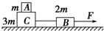
A. 此过程中物体C受重力等五个力作用
B. 当F逐渐增大到时，轻绳刚好被拉断
C. 当F逐渐增大到时，轻绳刚好被拉断
D. 若水平面光滑，则绳刚断时，A、C间的摩擦力为
【答案】C
【解析】
【详解】对A受力分析，A受重力、支持力和向右静摩擦力作用，可知C受重力、A对C的压力、地面的支持力、绳子的拉力、A对C的摩擦力以及地面的摩擦力六个力作用，故A错误．对整体分析，整体的加速度，隔离对AC分析，根据牛顿第二定律得，T-μ•4mg=4ma，解得T=F，当F=1.5F_{T}时，轻绳刚好被拉断，故B错误，C正确．水平面光滑，绳刚断时，对AC分析，加速度，隔离对A分析，A的摩擦力f=ma=，故D错误．故选C．
9. 如右图，水平地面上有一楔形物块a，其斜面上有一小物体b，b与平行于斜面的细绳的一端相连，细绳的另一端固定在斜面上，a与b之间光滑，a和b以共同速度在地面轨道的光滑段向左运动，当它们刚运行至轨道的粗糙段时
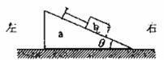
A. 绳的张力减小，b对a的正压力减小
B. 绳的张力增加，斜面对b的支持力增加
C. 绳的张力减小，地面对a的支持力增加
D. 绳的张力增加，地面对a的支持力减小
【答案】C
【解析】
试题分析：在光滑段运动时，物块a及物块b均处于平衡状态，对a、b整体受力分析，受重力和支持力，二力平衡
对b受力分析，如上图，受重力、支持力、绳子的拉力，根据共点力平衡条件，有
①；
②；
由①②两式解得：；
当它们刚运行至轨道的粗糙段时，减速滑行，系统有水平向右的加速度，此时有两种可能；
（一）物块a、b仍相对静止，竖直方向加速度为零，由牛顿第二定律得到：
③；
④；
由③④两式解得：；
即绳的张力F将减小，而a对b的支持力变大；
再对a、b整体受力分析竖直方向重力和支持力平衡，水平方向只受摩擦力，重力和支持力二力平衡，故地面对a支持力不变．
（二）物块b相对于a向上加速滑动，绳的张力显然减小为零，物体具有向上的分加速度，是超重，因此a对b的支持力增大，斜面体和滑块整体具有向上的加速度，也是超重，故地面对a的支持力也增大．
综合上述讨论，结论应该为：绳子拉力一定减小；地面对a支持力可能增加；a对b的支持力一定增加．故A、B、D错误；
故选C
考点：力的分解与合成，共点力平衡条件
点评：本题关键要熟练运用整体法和隔离法对物体受力，同时要能结合牛顿运动定律求解！解题中还可以运用超重与失重的相关知识

10. 如图所示，在水平力F作用下，物体B沿水平面向右运动，物体A恰匀速上升，那么以下说法正确的是（ ）
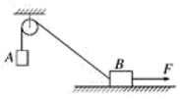
A. 物体B正向右做匀减速运动
B. 斜绳与水平成30°时，
C. 地面对B的摩擦力减小
D. 物体B正向右做加速运动
【答案】B
【解析】
【详解】AD.将B的运动分解为沿绳子方向和垂直于绳子方向，沿绳子方向上的分速度等于A的速度，如图，
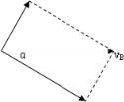
根据平行四边形定则有：v_{B}cosα=v_{A}，所以α减小，B的速度减小，但不是匀减速，故AD错误；
B.根据v_{B}cosα=v_{A}，斜绳与水平成30°时，v_{A}：v_{B}=：2，故B正确；
C.在竖直方向上，对B有：mg=N+Tsinα，T=m_{A}g，α减小，则支持力增大，根据f=μF_{N}，摩擦力增大，故C错误；
11. 某同学在篮球训练中，以一定的初速度投篮，篮球水平击中篮板，现在他向前走一小段距离，与篮板更近，再次投篮，出手高度和第一次相同，篮球又恰好水平击中篮板上的同一点，则（ ）
A. 第二次投篮篮球的初速度大些
B. 第二次击中篮板时篮球的速度大些
C. 第二次投篮时篮球初速度与水平方向的夹角大些
D. 第二次投篮时篮球在空中飞行时间长些
【答案】C
【解析】
【详解】AC．把同学投篮水平击中篮板的过程看成逆向的从击中篮板O点开始的平抛运动，如图所示
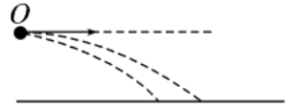
第二次投篮是下边的一条抛物线，由此可见，第二次投篮时水平的位移要小，所以篮球的初速度要小些，初速度与水平方向的夹角要比第一次的大一些，A错误，C正确；
D．根据逆向思维，两次的投篮都可以看成是从同一个点开始的平抛运动，高度未变，由竖直方向上的自由落体运动规律，
飞行时间一样，D错误；
B．第2次水平位移小，所以水平分速度小，根据水平方向上做匀速直线运动规律得
可知第2次击中篮板上的同一点点时的速度较小，B错误。
故选C。
12. 如图所示，AB为斜面，BC为水平面，从A点以水平初速度v向右抛出一小球，其落点与A的水平距离为x₁，若从A点以水平初速度2v向右抛出同一小球，其落点与A的水平距离为x₂，不计空气阻力，则x₁与x₂的比值可能为（ ）
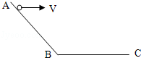
A. 1：2 B. 1：4 C. 1：10 D. 1：12
【答案】AB
【解析】
【详解】若两次小球都落在BC水平面上，则下落的高度相同，所以运动的时间相同，水平距离之比等于水平初速度之比为1：2；
若两次小球都落在斜面AB上，设斜面倾角为θ，设运动的时间为t，则
则
所以
则x₁与x₂的比值介于1:2和1:4之间。
故选AB。
13. 如图所示，一水平的浅色长传送带上放置一质量为m的煤块（可视为质点），煤块与传送带之间的动摩擦因数为μ。初始时，传送带与煤块都是静止的。现让传送带以恒定的加速度a开始运动，当其速度达到v后，便以此速度做匀速运动。经过一段时间，煤块在传送带上留下了一段黑色痕迹后，煤块相对于传送带不再滑动，关于上述过程，以下判断正确的是（重力加速度为g）（ ）
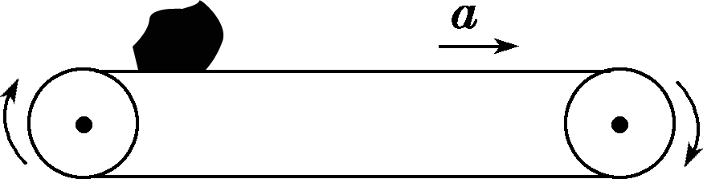
A. μ与a之间一定满足关系
B. 煤块从开始运动到相对于传送带静止经历的位移为
C. 煤块从开始运动到相对于传送带静止经历的时间为
D. 黑色痕迹的长度为
【答案】CD
【解析】
【详解】A．要发生相对滑动，传送带的加速度需大于煤块的加速度，即
则有
故A错误；
BC．当煤块的速度达到时，经历的时间
经过的位移
故B错误，C正确；
D．此时传送带的位移
则黑色痕迹的长度
故D正确。
故选CD。
14. 如图所示，质量均为m的A、B两物体叠放在竖直弹簧上并保持静止，用大小等于mg的恒力F向上拉B，运动距离为h时，B与A分离。下列说法正确的是（ ）
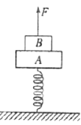
A. B和A刚分离时，弹簧长度等于原长
B. B和A刚分离时，它们的加速度为g
C. 弹簧的劲度系数等于
D. 在B与A分离之前，它们做匀加速直线运动
【答案】C
【解析】
【详解】AB．B和A分离后，B受到重力mg和恒力F，B的加速度为零，做匀速直线运动；所以分离时A的加速度也为零，说明弹力对A有向上的弹力，与重力平衡，弹簧处于压缩状态。故A B错误；
C．B和A刚分离时，弹簧的弹力大小为mg，原来静止时弹力大小为2mg，则弹力减小量
△F=mg
两物体向上运动距离为h，则弹簧压缩量减小
△x=h
由胡克定律得
故C正确；
D．对于在B与A分离之前，对AB整体为研究对象，重力2mg不变，弹力在减小，合力减小，整体做变加速运动，故D错误。
故选C。
15. 在平直的轨道上，甲、乙两车相距为s，同向同时开始运动。甲在后以初速度，加速度做匀加速运动，乙在前作初速度为零，加速度为的匀加速运动。假定甲能从乙的旁边通过而互不影响，下列情况可能发生的是
A. =时，甲、乙只能相遇一次
B. >时，甲、乙可能相遇二次
C. >时，甲、乙只能相遇一次
D. <时，甲、乙可能相遇二次
【答案】ACD
【解析】
【详解】A． 由题，甲从乙的旁边通过，说明相遇时甲的速度大于乙的速度，若a₁=a₂，则以后甲的速度将都大于乙的速度，故只能相遇一次，故A正确；
BC．若a₁>a₂，甲经过乙的旁边以后，甲的速度增加更快，速度一直大于乙的速度，故甲将一直在乙的前面，只能相遇一次，故B错误，C正确；
D． 若a₁<a₂，则此后某一时刻乙的速度一定会大于甲的速度。若甲追上乙时，两者速度恰好相等，则两者只能相遇一次；若第一次甲追上乙时，甲的速度大于乙的速度，则甲乙还会相遇一次，故能相遇两次，故D正确。
故选ACD。
16. 如图所示，在高处有小球 ，速度 水平抛出，与此同时，地面上有个小球以速度竖直上抛，两球在空中相遇，则（ ）
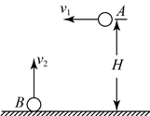
A. 从它们抛出到相遇所需的时间是
B. 从它们抛出到相遇所需的时间是
C. 两球抛出时的水平距离为
D. 两球抛出时的水平距离为
【答案】BD
【解析】
【详解】AB．两球相遇时位移关系满足
解得相遇所需的时间为
故B正确，A错误；
CD．两球抛出时的水平距离
故D正确，C错误．
故选BD．
二、实验题（每空2分，共8分）
17. 某研究性学习小组分别用如下图所示的装置进行以下实验：
Ⅰ.“探究加速度与合外力的关系”。装置中，小车质量为M，砂桶和砂子的总质量为m，通过改变m改变小车所受的合外力大小，小车的加速度a可由打点计时器和纸带测出。现保持小车质量M不变，逐渐增大砂桶和砂的总质量m进行多次实验，得到多组a、F值（F为弹簧秤的示数）。
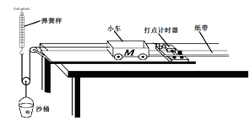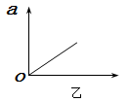
(1)某同学根据实验数据画出了图乙所示的一条过坐标原点的倾斜直线，其中纵轴为小车的加速度大小，横轴应为___________；
A． B． C． D．
(2)当砂桶和砂的总质量较大导致a较大时，图线___________（填选项前的字母）
A．逐渐偏向纵轴 B．逐渐偏向横轴 C．仍保持原方向不变
Ⅱ.下图为上述实验中打下的一条纸带，A点为小车刚释放时打下的起始点，每两点间还有四个计时点未画出，测得、、、，打点计时器的频率为50Hz，小车的加速度___________m/s（保留两位有效数字）。
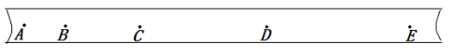
Ⅲ。另一同学设想用上图的纸带“探究功与速度变化的关系”。他分析认为，以A为坐标原点，各点到A的距离与弹簧秤的示数F的乘积为纵坐标，各点的速度的二次方为横坐标，若能在直角坐标系中得到是一条过原点的倾斜直线，即可得到“”结论。你认为可行吗___________？（填“可行”或“不行”）。
【答案】 (1). D (2). C (3). 4.0m/s² (4). 可行
【解析】
【详解】Ⅰ.(1)[1] 探究加速度与合外力的关系实验要控制小车质量M不变，由牛顿第二定律得：，M一定时a与F成正比，应作出a-F图象，故选D；
(2)[2]因为弹簧秤直接测出了拉力大小，与砂桶和砂的总质量无关，当砂桶和砂的总质量较大时a较大，小车受到的拉力不受砂和砂桶质量的影响，a-F图象仍保持原方向不变，仍然是一条直线，故选C；
Ⅱ.[3]纸带上面每打一点的时间间隔是0.02s，且每两个记数点间还有四个计时点未画出，T=0.1s．连续相等时间内的位移差为
△x=4cm=0.04m
根据匀变速直线运动的推论公式△x=aT²可得：
Ⅲ.[4] A点为打第一个点，所以A点速度为零，弹簧秤的示数即为小车受到的合外力，各点到A的距离与弹簧秤的示数F的乘积即为小车受到的合外力做的功，根据动能定理可知
W_{合}＝
以A为坐标原点，各点到A的距离与弹簧秤的示数F的乘积为纵坐标，各点的速度的二次方为横坐标，若能在直角坐标系中得到是一条过原点的倾斜直线，则可得到“W∝v²”结论。
三、解答题（18、19题各10分，20题14分，共34分）
18. 2014年7月24日，受台风“麦德姆”影响，安徽多地暴雨，严重影响了道路交通安全。某高速公路同一直线车道上同向匀速行驶的轿车和货车，其速度大小分别为v₁=40m/s，v₂=25m/s，轿车在与货车距离 时才发现前方有货车，若此时轿车只是立即刹车，则轿车要经过才停下来。两车可视为质点。
(1)若轿车刹车时货车以v₂匀速行驶，通过计算分析两车是否会相撞？
(2)若轿车在刹车的同时给货车发信号，货车司机立即以加速度大小a₂=2.5m/s²匀加速前进，通过计算分析两车会不会相撞？
【答案】(1)两车会相撞；(2)两车不会相撞
【解析】
【详解】(1)轿车经过 才停下来的过程，由
轿车刹车过程的加速度大小
恰好不相撞时两车的速度相等，即
得
轿车前进的距离
货车前进的距离
因为
两车会相撞
(2)假设两车的速度相等
解得
轿车前进的距离
货车前进的距离
因为
两车不会相撞
19. 质量为10kg的环在F=200N的拉力作用下，沿粗糙直杆由静止开始运动，杆与水平地面的夹角 ，拉力F与杆的夹角也为。力F作用0.5s后撤去，环在杆上继续上滑了0.4s后，速度减为零。求：
(1)环与杆之间的动摩擦因数μ；
(2)环沿杆向上运动的总距离s。
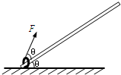
【答案】(1)0.5；(2)1.8m
【解析】
【详解】(1)设环做匀加速直线运动和匀减速直线运动的加速度大小分别为a₁和a₂，撤去力F瞬间物体的速度为v，则由
和
得
代入得
即
根据牛顿第二定律得
联立解得
(2) 所以环沿杆向上运动的总距离
20. 如图所示，一质量m₁=2kg的足够长平板小车静置在光滑水平地面上，质量m₂=1kg的小物块（可视为质点）置于小车上A点，其与小车间的动摩擦因数μ=0.40，设最大静摩擦力等于滑动摩擦力。现给小物块一个方向水平向右、大小为v₀=6m/s的初速度，同时对小物块施加一个方向水平向左、大小为F=6N的恒力。取g=10m/s^{2.}求：
(1)初始时刻，小车和小物块的加速度大小；
(2)经过多长时间小物块与小车速度相同？此时速度为多大？
(3)小物块向右运动的最大位移。
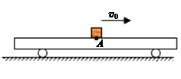
【答案】(1)2m/s²，10m/s²；(2)0.5s，1.0m/s；(3)2.0m
【解析】
【详解】(1)小物块受到向左的恒力和滑动摩擦力做匀减速运动，小车受摩擦力向右做匀加速运动。设小车和小物块的加速度大小分别为a₁、a₂，由牛顿第二定律得：
对小车
解得
a₁=2m/s²
对小物块
解得
(2)设经过时间t小车与小物块速度相同，设速度为v₁，由运动学公式得
对小车
对小物块
解得
t=0.5s
(3)假设当两者达到共同速度后相对静止，系统只受恒力F₁作用，设系统的加速度为a₃，则由牛顿第二定律得
解得
此时小车所需要静摩擦力为
因为，所以两者将一起向右做匀减速运动。
小物块第一段的位移
小物块第二段的位移
所以，小物块向右运动的最远位移为

